INFORME DE FISCALIZACIÓN AMBIENTAL

INSPECCIÓN AMBIENTAL

PLANTA AGROZZI
TENO

DFZ-2014-188-VII-RCA-IA

 | Nombre | Firma
Aprobado | Cristián Jorquera R.
Revisado | Esteban Dattwyler C.
Elaborado | Patricio Bustos Z.

Tabla de Contenidos
INFORME DE FISCALIZACIÓN AMBIENTAL 1
INSPECCIÓN AMBIENTAL 1
Tabla de Contenidos 2
1. RESUMEN. 3
2. IDENTIFICACIÓN DEL PROYECTO, INSTALACIÓN, ACTIVIDAD O FUENTE FISCALIZADA 4
2.1. Antecedentes Generales 4
2.2. Ubicación y Layout 5
3. INSTRUMENTOS DE GESTIÓN AMBIENTAL QUE REGULAN LA ACTIVIDAD FISCALIZADA. 7
4. ANTECEDENTES DE LA ACTIVIDAD DE FISCALIZACIÓN. 8
4.1. Motivo de la Actividad de Fiscalización. 8
4.2. Materia Específica Objeto de la Fiscalización Ambiental. 8
4.3. Aspectos relativos a la ejecución de la Inspección Ambiental. 8
4.3.1. Primer día de inspección 8
4.3.2. Segundo día de inspección 9
4.3.3. Esquema de recorrido 10
4.3.4. Detalle del Recorrido de la Inspección. 10
5. HECHOS CONSTATADOS. 11
5.1. Manejo de Riles 11
5.2. Control de emisiones atmosféricas 18
5.3. Manejo de Residuos Sólidos 19
5.4. Calidad del Efluente 20
6. OTROS HECHOS. 21
7. CONCLUSIONES. 22
8. DOCUMENTACIÓN SOLICITADA Y ENTREGADA. 26
9. ANEXOS. 28

RESUMEN.

El presente documento da cuenta de los resultados de la actividad de fiscalización ambiental realizada la SEREMI de Salud, junto al Servicio Agrícola y Ganadero (SAG), a la “Planta Agrozzi”. Las actividades de inspección fueron desarrolladas durante los días 26 y 27 de mayo de 2014.
La instalación consiste en una Planta de Jugos Concentrados ubicada en la Ciudad de Teno, que en una primera etapa, se calificó ambientalmente favorable mediante la Resolución de Calificación Ambiental (RCA) N.° 115/98 respecto del proyecto “Sistema de Tratamiento de Residuos Industriales Líquidos Agrozzi” correspondiente a una planta de tratamiento de residuos líquidos del tipo Biofiltro Dinámico Aeróbico.
Luego, mediante la RCA N.° 297/2007, se calificó ambientalmente favorable el “Reemplazo de Estanques de Combustibles”, lo cual implicó la construcción de dos estanques verticales sobre superficie con techo cónico fijo, con una capacidad de 550 [m³] cada uno para almacenar Fuel Nº 6. Estos estanques se denominan como el N° TK 1 y N° TK 2, ubicándose dentro de un recinto estanco impermeabilizado, correspondiente a un sistema de muros y pavimento de hormigón. Mediante estos estanques se reemplaza la operación de una batería de siete (7) estanques horizontales aéreos.
Posteriormente, con fecha 12 de octubre de 2007, se aprobó ambientalmente el proyecto “Ampliación del Sistema de Tratamiento de Residuos Líquidos Planta Agrozzi” mediante la RCA N° 143/2008, correspondiente a la modificación del sistema original de tratamiento de Riles, que consistía en 16.000 m² de Biofiltro Dinámico Aeróbico, utilizando lombrices como agente de tratamiento biológico, donde se trataban en forma independiente, pero con el mismo tipo de tecnología, los Riles y las aguas servidas. Además, dos etapas de tratamiento biológico incorporado con posterioridad, correspondiente a tratamiento de lodo activado de 8.000 m³ ubicado antes del Biofiltro Dinámico Aeróbico y un sistema de Biodiscos Rotatorios ubicados después del Biofiltro, cambiando también la ubicación de los biofiltros dedicados al tratamiento de las aguas servidas. La modificación de estas instalaciones, comprendió la adecuación conforme a las proyecciones de crecimiento de la planta industrial, por lo tanto, se consideró una modificación al sistema de tratamiento biológico y la implementación de un DAF para reemplazar la sedimentación gravitacional de uno de los sistemas de pretratamiento primario.
Finalmente, con fecha 16 de noviembre de 2011, se calificó ambientalmente favorable el proyecto “Planta de Jugos Concentrados”, mediante la RCA N° 154/2011, lo que implicó la construcción de una fábrica de Jugos Concentrados de una capacidad instalada para procesar 1.500 ton/día de materia prima, lo que representa una producción diaria de 229 ton/día de jugo concentrado. Además, la construcción de una Planta de Tratamiento de Riles con sistema de Lodos Activados para tratar 120 m³ /hr y 6.480 kg DBO/día.
Las materias relevantes que fueron objeto de fiscalización incluyeron las siguientes materias: Manejo de Riles, Control de emisiones atmosféricas, Manejo de residuos sólidos, Calidad del efluente.
Entre los hallazgos constatados durante la fiscalización se encuentran: no contar con un sistema de control para la medición de cloro en el efluente, evacuar aguas de lavado de patio sin ningún tipo de tratamiento directamente a un canal colindante a la planta, presencia de derrame de Riles en la base de los reactores biológicos de la planta de tratamiento de Riles, no haber realizado la declaración de emisiones conforme al D.S. N° 138/2005, enviar lodos a lugar no autorizado y no haber remitido la información conforme lo establecen las Resoluciones SMA N° 574/2012 y N° 1518/2013.

IDENTIFICACIÓN DEL PROYECTO, INSTALACIÓN, ACTIVIDAD O FUENTE FISCALIZADA

Antecedentes Generales

Identificación de la actividad, instalación, proyecto o fuente fiscalizada:

Planta Agrozzi - Teno
Región:  Maule | Ubicación específica de la actividad, proyecto o fuente fiscalizada:  El proyecto se ubica dentro de terrenos pertenecientes a la empresa Carozzi S.A., ubicada en el kilómetro N.° 174 de la Ruta 5 Sur. Estos terrenos se encuentran en la comuna de Teno, perteneciente a la provincia de Curicó, VII Región del Maule.
Provincia:

Curicó
Comuna:

Teno
Titular de la actividad, instalación, proyecto o fuente fiscalizada:  Empresas Carozzi S.A. | RUT o RUN:  96.591.040-9
Domicilio titular:  Camino Longitudinal Sur N.° 5201 | Correo electrónico:  jflarenas@carozzi.cl
Domicilio titular:  Camino Longitudinal Sur N.° 5201 | Teléfono:  02-23776533
Identificación del representante legal:  Jose Juan Llugany Rigo Righi | RUT o RUN:  6.318.711-9
Domicilio representante legal:  Camino Longitudinal Sur N.° 5201 | Correo electrónico:  jllugany@carozzi.cl
Teléfono:
02-23776533
Fase de la actividad, proyecto o fuente fiscalizada:
Operación

Ubicación y Layout

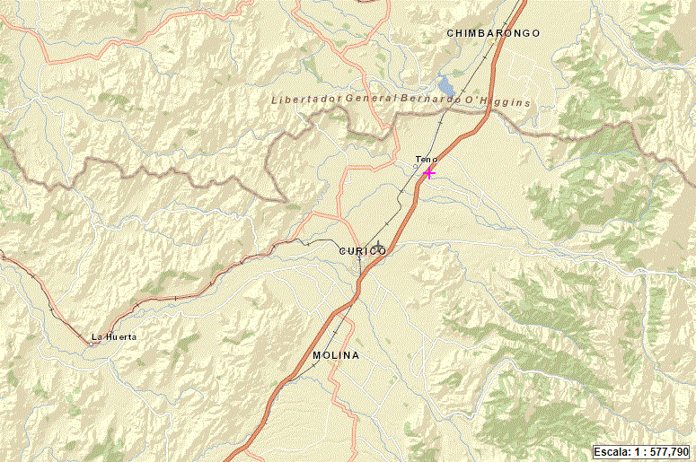
Figura 1. Mapa de ubicación local (Fuente: Elaboración propia en base a imagen Google Earth)
PLANTA AGROZZI

Coordenadas UTM de referencia
Datum: WGS 84 | Huso:19 Sur | UTM N: 6.138.548 m | UTM E: 304.510 m
Ruta de acceso: El proyecto se ubica en el kilómetro N.° 174 de la Ruta 5 Sur, al costado oriente de la Ruta, a la altura de la ciudad de Teno.

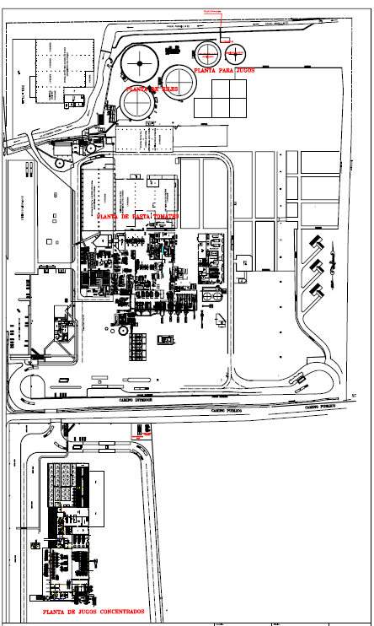
Figura 2. Layout del proyecto (Fuente: Anexo 11 - DIA “Planta de Jugos Concentrados”)

INSTRUMENTOS DE GESTIÓN AMBIENTAL QUE REGULAN LA ACTIVIDAD FISCALIZADA.

Identificación de Instrumentos de Gestión Ambiental que regulan la actividad, proyecto o fuente fiscalizada.

N° | Tipo de instrumento | N° | Fecha | Comisión / Institución | Nombre de la actividad, proyecto o fuente regulada | Comentarios | Instrumento fiscalizado
1 | RCA | 115 | 31-12-1998 | COREMA Región del Maule | Sistema de Tratamiento de Residuos Industriales Líquidos Planta Agrozzi | No | Si
2 | RCA | 297 | 12-10-2007 | COREMA Región del Maule | Reemplazo de Estanques de Combustible | No | Si
3 | RCA | 143 | 06-08-2008 | COREMA Región del Maule | Ampliación sistema de tratamiento de Residuos Líquidos, Planta Agrozzi | Con fecha 13-09-2013, el titular presentó una consulta de pertinencia ante el SEA Región del Maule asociada a la remoción e implementación de unidades en la planta de tratamiento de Riles, la que fue resuelta mediante la Resolución Exenta N.° 05/2014 y posteriormente dejada sin efecto, ante una segunda consulta ingresada por el titular con fecha 05-03-2014, respecto del aumento en los volúmenes de residuos sólidos generados en la planta de tratamiento de Riles, mediante la Resolución Exenta N.° 56/2014.  Posteriormente, con fecha 05-11-2014, se ingresa nuevamente una consulta de pertinencia asociada a las modificaciones en los volúmenes de residuos sólidos generados en la planta de tratamiento de Riles, que actualmente se encuentra en tramitación en el SEA de la Región del Maule. | Si
4 | RCA | 154 | 16-11-2011 | Comisión de Evaluación Región del Maule | Planta de Jugos Concentrados | No | Si

ANTECEDENTES DE LA ACTIVIDAD DE FISCALIZACIÓN.

Motivo de la Actividad de Fiscalización.

Motivo:  Programada | Descripción del motivo:  Resolución SMA N°4/2014 que fija Programa y Subprogramas Sectoriales de Fiscalización Ambiental de Resoluciones de Calificación Ambiental para el año 2014.

Materia Específica Objeto de la Fiscalización Ambiental.

- Manejo de Riles
- Control de emisiones atmosféricas
- Manejo de residuos sólidos
- Calidad del efluente

Aspectos relativos a la ejecución de la Inspección Ambiental.

Primer día de inspección

Fecha de realización:  26-05-2014 | Hora de inicio:  11:00 |  | Hora de finalización:  17:15
Fiscalizador encargado de la actividad:  Elisa Muñoz Meneses |  |  | Órgano:  SEREMI de Salud
Fiscalizadores participantes:  Víctor Gonzalez Farías  Andrés Ediap Guarda |  |  | Órgano(s):  SEREMI de Salud  SAG
Existió oposición al ingreso: No |  | Existió auxilio de fuerza pública: No
Existió colaboración por parte de los fiscalizados: Sí |  | Existió trato respetuoso y deferente: Sí
Entrega de antecedentes solicitados: No |  | Entrega de acta: Sí (Anexo 1)
Observaciones: El titular se acoge a la opción de remitir los antecedentes solicitados durante la inspección a la oficina regional de la SMA Región del Maule.

Segundo día de inspección

Fecha de realización:  27-05-2014 | Hora de inicio:  10:45 |  | Hora de finalización:  17:00
Fiscalizador encargado de la actividad:  Elisa Muñoz Meneses |  |  | Órgano:  SEREMI de Salud
Fiscalizadores participantes:  Víctor Gonzalez Farías  Andrés Ediap Guarda |  |  | Órgano(s):  SEREMI de Salud  SAG
Existió oposición al ingreso: No |  | Existió auxilio de fuerza pública: No
Existió colaboración por parte de los fiscalizados: Sí |  | Existió trato respetuoso y deferente: Sí
Entrega de antecedentes solicitados: No |  | Entrega de acta: Sí (Anexo 1)
Observaciones: El titular se acoge a la opción de remitir los antecedentes solicitados durante la inspección a la oficina regional de la SMA Región del Maule.

Esquema de recorrido

Figura 3. Estaciones inspeccionadas (Fuente: Elaboración propia en base a imagen Google Earth)

Detalle del Recorrido de la Inspección.

N° de estación | Nombre del sector | Descripción estación
1 | Planta de Jugos Concentrados | Sector donde se emplaza la Planta de Jugos Concentrados
2 | Estanques de Combustible | Estanques de Combustible Liquido
3 | Planta de Tratamiento de Riles | Planta donde se realiza el tratamiento de los Riles
4 | Descarga | Punto de descarga de Riles

HECHOS CONSTATADOS.

Manejo de Riles

Número de hecho constatado: 1 | Estación N°: 3
Exigencia (s):
Considerando 3.2.2.4. – RCA N.° 143/2008
“El agua que sale del clarificador se une a las aguas servidas tratadas e ingresan en conjunto a un estanque de cloración donde se dosifica una solución de cloro por medio de bombas dosificadoras.

Para asegurar un nivel mínimo de cloro residual a la salida, las bombas dosificadoras están conectadas a un sistema de control que mide el contenido de cloro al final del estanque y aumenta o disminuye su dosificación según sea necesario. La instalación de este equipo permite asegurar que en todo momento el valor de descarga será menor a 1.000 [NMP/100 mL].

Hecho (s):
- Durante las actividades de inspección se constató que no se cuenta con un sistema de medición de cloro residual en el efluente que permita establecer el contenido de cloro.

- En carta remitida por el titular con fecha 03-06-2014 (Anexo 2) señala : “la indicación de un medidor de cloro en la descarga solo funcionó en el proyecto inicial ya que debido a las agitaciones en la descarga y rápido ensuciamiento del sensor, este no cumplía la finalidad real de controlar y ajustar el nivel de doro en las aguas de descarga.- Por este motivo el control de cloro en la descarga se realiza en forma horaria por los encargados de cada turno de la planta, de modo de ajustar en forma directa su concentración final. Esta modificación no ha entrado en pertinencia por considerarse menor, pero en virtud de que sigue siendo un tema para los fiscalizadores se buscará un medidor de cloro automático en la descarga de los riles tratados para el mes de Septiembre de este año (considere tiempo para buscar, evaluar, cotizar, comprar y poner en funcionamiento).”

Registros
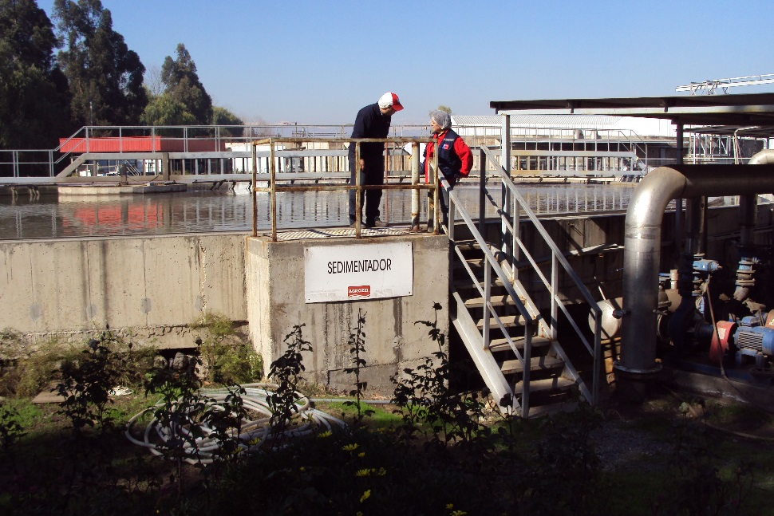

Fotografía 1. | Fecha :27-05-2014
Coordenadas WGS84 – Huso 19 Sur | Norte: 6.138.820 m | Este: 304.581 m
Descripción de Medio de Prueba: En la Fotografía 1 se puede observar personal fiscalizador (a la derecha) en el sector del sedimentador secundario de la Planta de Tratamiento de Riles constatando la inexistencia de un sistema que permita medir la cantidad de cloro residual.

Número de hecho constatado: 2 | Estación N°:3
Exigencia (s):
Considerando 3.1. RCA N.° 143/2008
“En el pozo de alimentación del tratamiento biológico se juntan las aguas provenientes del pretratamiento Sur y los Riles provenientes del proceso, formados principalmente por agua de lavado de equipos, lavado de pisos y aguas de patio. Una parte de ellas es enviada al pretratamiento Norte para retirar el exceso de sólidos. El pretratamiento Norte está compuesta por 1 tamiz tipo reja, 2 tamices rotatorios, 1 equipo DAF de separación sólido-líquido y 1 filtro prensa. Desde el punto de vista conceptual en esta área se realiza el mismo tipo de pretratamiento que en la etapa anterior.”

Punto 7. - Resolución SISS N:° 4735/2009
“AGROZZI S.A. PLANTA TENO queda sujeto a la prohibición absoluta de efectuar la descarga de las aguas residuales debidas a la presencia de la actividad o generadas en su proceso productivo fuera del punto de muestreo definido en el numeral 3.1 de la presente Resolución. Todas las aguas residuales generadas en el proceso productivo o debido a la actividad se deben canalizar adecuadamente y conducir hacia el punto de muestreo antes mencionado.”

Hecho (s):
- Durante las actividades de inspección se constató que aguas de lavado de patios son evacuadas directamente y sin ningún tratamiento a un canal colindante a la planta, utilizado para la evacuación de aguas lluvias, que no corresponde a lo Riles.

Registros
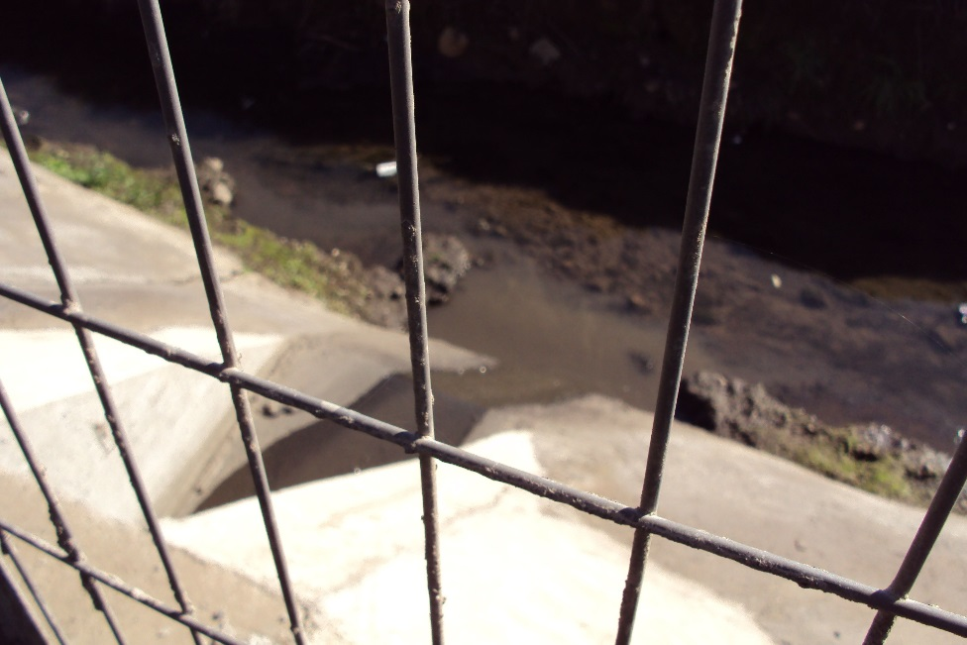

Fotografía 2. | Fecha: 26-05-2014
Coordenadas DATUM WGS84 - HUSO 19 Sur | Coordenada Norte: 6.138.363 m | Coordenada Este: 304.989 m
Descripción medio de Prueba: En la fotografía se puede apreciar la descarga de agua de lavado de patios, sin tratar, directamente hacia un canal de regadío colindante a la planta, en un punto distinto al de la descarga de Riles. Se pueden observar sólidos en suspensión en la descarga.

Número de hecho constatado: 3 | Estación N°: 3
Exigencia (s):
Considerando 3.1. RCA N.° 143/2008
“El tratamiento biológico estará compuesto por dos reactores con lodos activados colocados en serie, un sedimentador y dos centrifugas para el manejo de los lodos. Los lodos activados corresponden a estanques circulares a los que se les inyecta aire por medio de una red de difusores de burbuja fina alimentada por sopladores. La primera etapa de tratamiento biológico se diseña para retirar la mayor parte de la carga orgánica, la segunda etapa que funcionará como afino.”
Hecho (s):
- Durante las actividades de inspección se constató presencia de RIL en la base de los dos reactores biológicos, pertenecientes al Sistema de Tratamiento de Riles.

- En carta remitida por el titular con fecha 03-06-2014 (Anexo 2) señala: “En lo que se consideró como escurrimiento de los estanques de oxidación. Sin duda a veces los riles, por la agitación con aire y la acción microbiana sobre las cargas orgánicas, generan espumas que dependiendo de los vientos nocturnos (principalmente) son arrastradas por sobre el borde de los estanques, manifestando algún chorreo sobre las paredes. Estos son temas puntuales, que dependen de las condiciones climáticas principalmente.”
Registros
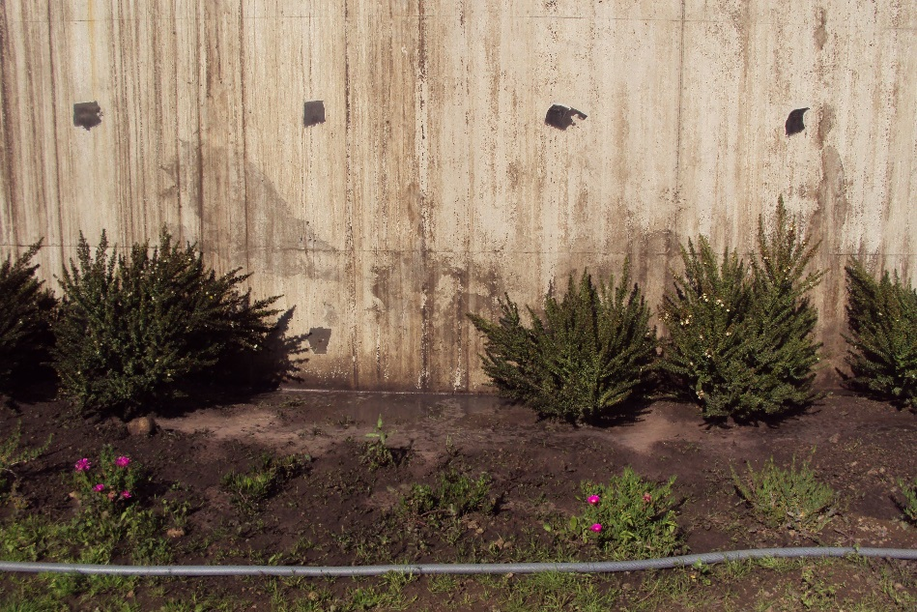

Fotografía 3. | Fecha: 27-05-2014
Coordenadas DATUM WGS84 - HUSO 19 Sur | Coordenada Norte: 6.138.830 m | Coordenada Este: 304.458 m
Descripción medio de Prueba: En la fotografía se puede observar presencia de RIL en la base de uno reactores biológicos de la planta de tratamiento de Riles. Se pude apreciar además la presencia de espuma en el RIL.

Número de hecho constatado: 4 | Estación N°: 3
Exigencia (s):
Considerando 3.1. RCA N.° 143/2008
“El pretratamiento Sur corresponde a un sistema de separación sólido-líquido destinado a retirar las grandes cantidades de tierra y otro tipo de sólidos que llegan junto con la materia prima. Está compuesto por 4 tamices rotatorios, 2 sedimentadores gravitacionales circulares y un filtro prensa.”

“El pretratamiento Norte está compuesta por 1 tamiz tipo reja, 2 tamices rotatorios, 1 equipo DAF de separación sólido-líquido y 1 filtro prensa. Desde el punto de vista conceptual en esta área se realiza el mismo tipo de pretratamiento que en la etapa anterior.”

Hecho (s):
- Durante las actividades de inspección se constató que el Pretratamiento Sur presenta modificaciones, faltando los 2 sedimentadores contemplados en la RCA N.° 143/2008.

- En el Pretratamiento Norte, se observó que el equipo DAF se encuentra parcialmente desmantelado.

- Respecto de las modificaciones al sistema de tratamiento de riles, debe considerarse que:

-Con fecha 13 de septiembre de 2013 (Anexo 3), el titular presentó una consulta de pertinencia que contemplaba, entre otros cambios, la remoción de los 2 sedimentadores y del estanque DAF.

-Con fecha 20 de enero de 2014 (Anexo 4), se da respuesta a la consulta de pertinencia mediante la Resolución Exenta SEA N° 5, que resuelve que las modificaciones indicadas en la pertinencia no requieren ingresar al SEIA.

-Con fecha 05 de marzo de 2014 (Anexo 5) el titular ingresó una nueva consulta de pertinencia donde se incluían cambios al sistema de tratamiento de Riles.

-Con fecha 23 de abril de 2014, mediante Resolución Exenta SEA N° 56 de la (Anexo 6), se dejó sin efecto la Resolución Exenta SEA N.° 5, en consideración a la nueva consulta de pertinencia.

- Con fecha 16 de mayo de 2014 el titular presentó recurso de reconsideración en contra de la Resolución Exenta SEA N° 56 (Anexo 7).

-Con fecha 28 de julio de 2014, mediante Resolución Exenta SEA N° 88 de la (Anexo 8), se resolvió el recurso de reconsideración en contra de la Resolución SEA N.° 56, que resolvió acoger en parte el recurso; en el sentido de dejar sin efecto el acto impugnado respecto de las modificaciones menores de la Planta de Tratamiento de Riles.

Número de hecho constatado: 5 | Estación N°: 1
Exigencia (s):
Considerando 3.1.1. – RCA N.° 154/2011
“Por eso se propone pavimentar 1,6 Ha para usarlos de estacionamiento de este tipo de camiones (el terreno completo es de 5,8 Ha). y así conducir los potenciales vertidos hacia canaletas y de allí a un pozo que permita retirar el líquido acumulado y llevarlo a través de camiones limpiafosa al pozo de elevación de RILes de la planta nueva para que sean tratados. Junto con esto se instalarán baños sin duchas para los choferes, cuyas aguas serán acumuladas en un pozo para desde allí llevarlas con camiones hasta el pozo de elevación de aguas servidas en la fábrica de jugos.”
Hecho (s):
- Durante las actividades de inspección se constató que existe una cámara para la recolección de líquidos derramados por camiones y lavado de patios que se encontraba colmatada al momento de la fiscalización.

- En carta remitida por el titular con fecha 03-06-2014 (Anexo 2), indica que la cámara de almacenamiento corresponde a una captación de aguas de lavado y recepción de escurridos que se construyó el año pasado, al igual que la pavimentación de 2000 m². Agrega que la cámara se limpia 2 veces por semana mediante camión limpiafosas y se deriva a la Planta de Tratamiento de Riles. Señala, además, que la cámara se encontraba llena el día de la inspección, pero que iba a ser limpiada al día siguiente, que no presentaba problema de sellado, ni malos olores, ni otros peligros.
Registros
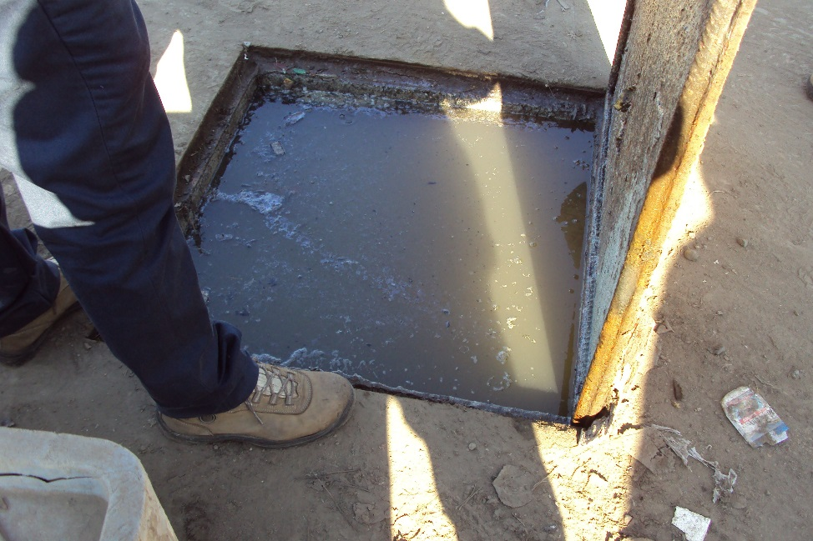
Fotografía 4. | Fecha:27-05-2014
Coordenadas WGS84 | Norte: 6.138.358 | Este: 304.502 m
Descripción Medio de Prueba: Fotografía de la Cámara recolectora ubicada en patio de camiones que al momento de la fiscalización se encontraba colmatada.

Control de emisiones atmosférica

Número de hecho constatado: 6 | Estación N°: No aplica
Exigencia (s):
Considerando 3.2.2.6 - RCA N.° 154/2011
“La empresa cumplirá lo señalado en el Decreto Minsal 138/2005 e informar sobre las emisiones generadas. Así mismo, cumple y cumplirá con lo señalado en el Decreto Minsal 48/1984: Reglamento de calderas y generadores de vapor.”

Hecho (s):
- Durante las actividades de inspección se solicitó al titular la declaración de emisiones conforme lo establece el D.S. N° 138/2005 MINSAL.

Resultado (s) examen de Información:
- Del examen de información realizado a la documentación señalada en la exigencia, es posible indicar que el titular no remitió la declaración para el año 2014, ni del año 2013, emitiendo sólo una copia del certificado de las declaraciones realizada entre los años 2008 y 2012 en el Sistema de Declaraciones de Fuentes Fijas.

- En carta ingresada con fecha 02-06-2014 (Anexo 9) el titular señala lo siguiente:

A la fecha la planta viene haciendo sus declaraciones de emisiones para el Decreto Supremo N° 138 del 2005 en el mes de abril de cada año, con respecto del año anterior.

Estas se informan en página RETC y se verifica su aceptación/Rechazo por correo que envía Seremi de Salud en forma directa al encargado de cargar la página. Por lo tanto la última declaración de emisiones se realizó en Abril del 2014, correspondiendo a los datos del 2013 tema por el cual no se ha recibido aún su aceptación. No se ha recibido correo definición.

Se adjunta un resumen de las declaraciones que se han cargado todos los años en la página del servicio. Solo está pendiente la respuesta a la declaración que se presentó en Abril pasado.

Está claro que a partir de este año las emisiones deben cargarse en la página RETC en la ventanilla única por el encargado de la planta (establecimiento).-

Manejo de Residuos Sólidos

Número de hecho constatado: 7 | Estación N°: No aplica
Exigencia (s):
Considerando 3.2.2.4. - RCA N.° 154/2011
“El titular ha decidido priorizar el uso de servicios de disposición por parte de terceros que cuenten con las autorizaciones ambientales y de operación necesarias para realizar esta actividad, por lo cual se descarta en este proyecto la solicitud de manejar, disponer, reusar o reciclar los residuos sólidos por sí mismo.”

Considerando 3.2.2.4. - RCA N.° 154/2011
“Se estima una generación de lodos estabilizados de 0,8 m3/día (12 kg/día), los que serán enviados al sistema de manejo de lodos de la planta de riles, para su desaguado y disposición final en sitio de disposición final autorizado para tales efectos, cuidando que el transporte se realice en camiones estancos autorizados.”

Hecho (s):
- Durante las actividades de inspección se solicitaron los siguientes antecedentes:

Domiciliario: último mes.
Industriales: abril
Lodos planta riles: mes de abril
Lodos sanitarios: tres últimos meses.

Resultado (s) examen de Información:
- Del examen de información de la documentación señalada en la exigencia, es posible indicar que el titular remitió carta de fecha 02-06-2014 (Anexo 9), adjuntando registro simple de los residuos orgánicos despachados a la empresa Agroorgánicos Mostazal durante el mes de abril; el registro de remisión de otros residuos a la empresa Agrícola Tres Valles durante el mes de abril y marzo, correspondientes a lodos, basura, barro, piedras y desechos; el registro de despacho de pomaza para los meses de marzo y abril a distintas empresas agrícolas y un certificado de recepción de materiales como cartones, plásticos y latas en la empresa Recuperadora de Excedentes Industriales Rodolfo Ortiz E.I.R.L. para el mes de abril.

- De acuerdo a lo indicado por la SEREMI de Salud en su ORD N.° 1313/2014 (Anexo 10), en el examen de información realizado a los antecedentes conforme a requerimiento encomendado mediante ORD MZC N.° 257/2014 (Anexo 11), los lodos sanitarios e industriales son remitidos a la empresa Agrícola Tres Montes, que no cuenta con Autorización Sanitaria para recibir ese tipo de residuos.

Calidad del Efluente

Número de hecho constatado: 8 | Estación N°: No aplica
Documentación entregada: Carta remitida por el titular con fecha 02-06-2014
Exigencia (s):
Considerando 10. – RCA N.° 154/2011
Una vez que el proyecto haya sido calificado ambientalmente favorable, y cuente por tanto con la Resolución de Calificación Ambiental (RCA) correspondiente, la SISS, de acuerdo a lo señalado en el Art. 11 B de la Ley N" 18.902, procederá a dictar la Resolución de Monitoreo que aprueba el programa de autocontrol, para lo cual el titular del proyecto deberá avisar a la Superintendencia de Servicios Sanitarios con 90 días de anticipación, el inicio de la operación de su sistema de tratamiento de Riles, de acuerdo al formato de aviso que se encuentra en la página web www.siss.cl.

Hecho (s):
- Durante las actividades de inspección se solicitó al titular los últimos informes de monitoreo de los últimos 3 meses para cumplimiento del D.S. 90, lo que fue remitido por el titular con fecha 02-06-2014 (Anexo 9).

Resultado (s) examen de Información:
- Del examen de información de la documentación asociada a la exigencia, se advierte que el titular señala lo siguiente:

En virtud del buen funcionamiento y holgura que dispone la planta de tratamiento de riles de la planta de pulpas de frutas y vegetales, la planta de riles de la planta de jugos concentrados ha estado trabajando en forma intermitente y al igual que se verificó durante la inspección ambiental del día 26/05 ambas plantas de riles están tratándose entonces por los dos grandes estanques de oxidación en serie y saliendo en conjunto por el sedimentador final. Por lo tanto se adjuntan las tres planillas de control externo de 24 horas cada uno, de los meses de Febrero, Marzo y Abril del presente año, emitidos por la empresa certificada Biodiversa.

Por otro lado es válido comentar que a la fecha de hoy, que la Superintendencia de Servicios Sanitarios aún no entrega una respuesta oficial de resolución a nuestra consulta del 20/12/2012 para indicarnos bajo que parámetros se debe autocontrolar las descargas de riles específicos de la planta de jugos. Actualmente lo hacemos bajo D.S. 90 pero en conjunto con planta de riles de pulpas de frutas y tomates como se indicó.- (se adjunta solicitud a la SISS).

De acuerdo a lo indicado por el titular, se establece que no se cuenta con la Resolución de Monitoreo para la Planta de Tratamiento de la Planta de Jugos conforme lo establece el considerando 10 de la RCA N° 154/2011. Sin perjuicio de lo anterior, se establece que el titular remitió solicitud para tramitación de programa de monitoreo ante la SISS con fecha 21-12-2012 (Anexo 10).

- Revisados los informes de monitoreo de autocontrol de laboratorio para los meses de febrero, marzo y abril, respecto de los valores informados a través del sistema SACEI, se constata que existen valores de pH y temperatura no están incluidos en los reportes de los tres meses analizados. Sin perjuicio de lo anterior, los valores no superan los valores establecidos en la norma (D.S. N° 90/2000).

OTROS HECHOS.

Otros hecho N°1
Descripción: Respecto de la obligación del titular de actualizar la información de sus Resoluciones de Calificación Ambiental vigentes, conforme lo establece la
Resolución Exenta SMA N° 574/2012 y Resolución Exenta SMA N° 1518/2013, se establece que:

El titular no ha remitido la información asociada a su Resolución de Calificación Ambiental N°115/1998.

El titular ha remitido la información respecto de la RCA N.° 297/2007, información actualizada en el sistema por última vez con fecha 14-03-2014.

El titular ha remitido la información respecto de la RCA N.° 143/2008, información actualizada en el sistema por última vez con fecha 25-03-2014.

El titular ha remitido la información respecto de la RCA N.° 154/2011, información actualizada en el sistema por última vez con fecha 14-03-2014.

CONCLUSIONES.

De los resultados de las actividades de fiscalización, asociadas a los Instrumentos de Gestión Ambiental indicados en el punto 3, se puede indicar que los principales hallazgos detectados se presentan a continuación. Respecto de otros hechos constatados en la fiscalización, estos se encuentran descritos en el acta de fiscalización ambiental:
N° Hecho constatado | Materia específica objeto de la fiscalización ambiental. | Exigencia asociada | No conformidad
1 | Manejo de Riles | Considerando 3.2.2.4. – RCA N.° 143/2008  “El agua que sale del clarificador se une a las aguas servidas tratadas e ingresan en conjunto a un estanque de cloración donde se dosifica una solución de cloro por medio de bombas dosificadoras.  Para asegurar un nivel mínimo de cloro residual a la salida, las bombas dosificadoras están conectadas a un sistema de control que mide el contenido de cloro al final del estanque y aumenta o disminuye su dosificación según sea necesario. La instalación de este equipo permite asegurar que en todo momento el valor de descarga será menor a 1.000 [NMP/100 mL]. | No se cuenta con sistema de control que permita medir contenido de cloro residual en el efluente.
2 | Manejo de Riles | Considerando 3.1. RCA N.° 143/2008  “En el pozo de alimentación del tratamiento biológico se juntan las aguas provenientes del pretratamiento Sur y los Riles provenientes del proceso, formados principalmente por agua de lavado de equipos, lavado de pisos y aguas de patio. Una parte de ellas es enviada al pretratamiento Norte para retirar el exceso de sólidos. El pretratamiento Norte está compuesta por 1 tamiz tipo reja, 2 tamices rotatorios, 1 equipo DAF de separación sólido-líquido y 1 filtro prensa. Desde el punto de vista conceptual en esta área se realiza el mismo tipo de pretratamiento que en la etapa anterior.”  Punto 7. - Resolución SISS N:° 4735/2009  “AGROZZI S.A. PLANTA TEN0 queda sujeto a la prohibición absoluta de efectuar la descarga de las aguas residuales debidas a la presencia de la actividad o generadas en su proceso productivo fuera del punto de muestreo definido en el numeral 3.1 de la presente Resolución. Todas las aguas residuales generadas en el proceso productivo o debido a la actividad se deben canalizar adecuadamente y conducir hacia el punto de muestreo antes mencionado.” | Existe evacuación de aguas provenientes de lavado de patio sin ningún tratamiento, que son evacuadas directamente en un canal colindante a la Planta. Lugar que es utilizado para evacuación de aguas lluvia.
3 | Manejo de Riles | Considerando 3.1. RCA N.° 143/2008  “El tratamiento biológico estará compuesto por dos reactores con lodos activados colocados en serie, un sedimentador y dos centrifugas para el manejo de los lodos. Los lodos activados corresponden a estanques circulares a los que se les inyecta aire por medio de una red de difusores de burbuja fina alimentada por sopladores. La primera etapa de tratamiento biológico se diseña para retirar la mayor parte de la carga orgánica, la segunda etapa que funcionará como afino.” | Se constató presencia de Riles en la base de los dos reactores biológicos de la planta de tratamiento de Riles. De acuerdo a lo indicado por el titular correspondería a rebalse del RIL, causado por efecto de las condiciones climáticas (vientos) y la agitación propia del proceso.
4 | Manejo de Riles | Considerando 3.1. RCA N.° 143/2008  “El pretratamiento Sur corresponde a un sistema de separación sólido-líquido destinado a retirar las grandes cantidades de tierra y otro tipo de sólidos que llegan junto con la materia prima. Está compuesto por 4 tamices rotatorios, 2 sedimentadores gravitacionales circulares y un filtro prensa.”  “El pretratamiento Norte está compuesta por 1 tamiz tipo reja, 2 tamices rotatorios, 1 equipo DAF de separación sólido-líquido y 1 filtro prensa. Desde el punto de vista conceptual en esta área se realiza el mismo tipo de pretratamiento que en la etapa anterior.” | El sistema de tratamiento de Riles presenta modificaciones con respecto a la RCA N.° 143/2008, faltando 2 sedimentadores y 1 equipo DAF que se encontraba parcialmente desmantelado.  Sin perjuicio de lo anterior, el titular presentó una pertinencia que contemplaba estos cambios, y que fue resuelta por el SEA mediante R.E. SEA N.° 5/2014, que establecía que dichos cambios no requería de ingreso al SEIA.  Posteriormente, y a raíz de una nueva consulta de pertinencia, la R.E. SEA N.° 5/2014 fue dejada sin efecto mediante la R.E. SEA N.°56, la cual posteriormente fue impugnada y reconsiderada mediante la R.E. SEA N.°88, que acogió parcialmente el recurso de reconsideración, considerando dejar sin efecto el ingreso al SEIA, en lo que respecta a modificaciones menores de la Planta de Tratamiento de Riles, lo que incluye el retiro de 2 sedimentadores y del equipo DAF.
5 | Manejo de Riles | Considerando 3.1.1. – RCA N.° 154/2011  “Por eso se propone pavimentar 1,6 Ha para usarlos de estacionamiento de este tipo de camiones (el terreno completo es de 5,8 Ha). y así conducir los potenciales vertidos hacia canaletas y de allí a un pozo que permita retirar el líquido acumulado y llevarlo a través de camiones limpiafosa al pozo de elevación de RILes de la planta nueva para que sean tratados. Junto con esto se instalarán baños sin duchas para los choferes, cuyas aguas serán acumuladas en un pozo para desde allí llevarlas con camiones hasta el pozo de elevación de aguas servidas en la fábrica de jugos.” | SE constató que en el patio de camiones existe cámara recolectora de aguas que se encontraba colmatada al momento de la inspección.
6 | Control de emisiones atmosféricas | Considerando 3.2.2.6 - RCA N.° 154/2011  “La empresa cumplirá lo señalado en el Decreto Minsal 138/2005 e informar sobre las emisiones generadas. Así mismo, cumple y cumplirá con lo señalado en el Decreto Minsal 48/1984: Reglamento de calderas y generadores de vapor.” | Del examen de información realizado a la información solicitada al titular, se establece que éste no ha realizado la declaración de emisiones del año 2013 ni del año 2014.
7 | Manejo de Residuos Sólidos | Considerando 3.2.2.4. - RCA N.° 154/2011  “Se estima una generación de lodos estabilizados de 0,8 m3/día (12 kg/día), los que serán enviados al sistema de manejo de lodos de la planta de riles, para su desaguado y disposición final en sitio de disposición final autorizado para tales efectos, cuidando que el transporte se realice en camiones estancos autorizados.” | De acuerdo a lo indicado por la SEREMI de Salud en su ORD N.° 1313/2014 (Anexo 10), respecto del examen de información a los antecedentes remitidos por el titular, los lodos sanitarios e industriales generados en el proyecto son remitidos a la empresa Agrícola Tres Montes, que no cuentan con Autorización Sanitaria para recibir ese tipo de material.
8 | Calidad del Efluente | Considerando 10. – RCA N.° 154/2011  Una vez que el proyecto haya sido calificado ambientalmente favorable, y cuente por tanto con la Resolución de Calificación Ambiental (RCA) correspondiente, la SISS, de acuerdo a lo señalado en el Art. 11 B de la Ley N" 18.902, procederá a dictar la Resolución de Monitoreo que aprueba el programa de autocontrol, para lo cual el titular del proyecto deberá avisar a la Superintendencia de Servicios Sanitarios con 90 días de anticipación, el inicio de la operación de su sistema de tratamiento de Riles, de acuerdo al formato de aviso que se encuentra en la página web www.siss.cl. | De acuerdo a lo informado por el titular, no cuenta con Resolución de Programa de Monitoreo para la planta de tratamiento de Riles aprobada mediante RCA N.° 154/2011, sin embargo, y según indica, habría remitido la solicitud a la SISS, sin que a la fecha tenga respuesta oficial.  Además, el titular indica que realiza tratamiento de Riles utilizando los estanques de oxidación y el sedimentados de la Planta de Pulpa para tratar los dos líneas de Riles (Pulpa y Jugo), es decir, se tratan ambas líneas de Riles en conjunto, situación que no está especificada en ninguna de las RCA.
Otros Hechos 1 | No aplica | Resolución Exenta SMA N° 574/2012  y  Resolución Exenta SMA N° 1518/2013 | El titular no ha remitido la información asociada a su Resolución de Calificación Ambiental N°115/1998, conforme lo establecen las Resoluciones SMA N.° 574/2012 y 1518/2013.

DOCUMENTACIÓN SOLICITADA Y ENTREGADA.

N° | N° de hecho asociado | Documento solicitado | Plazo de entrega | Fecha entrega | Observaciones
1 | No aplica | Protocolo de seguridad de emergencias Planta de Jugos | 03-06-2014 | 02-06-2014 | Sin observaciones
2 | No aplica | Tráfico de camiones Planta de Jugos | 03-06-2014 | 02-06-2014 | Se adjuntó registro del mes de marzo
3 | No aplica | Plan de mantención preventiva Planta de Jugos | 03-06-2014 | 02-06-2014 | Sin observaciones
4 | No aplica | Declaración de emisiones según D.S. N.° 138/2005 | 03-06-2014 | 02-06-2014 | Se presentó declaración hasta el añ0 2012
5 | No aplica | Volúmenes de recepción de materias primas y producto final (tres últimos meses) | 03-06-2014 | 02-06-2014 | Se adjuntó planilla simple de Planta de Jugos
6 | No aplica | Derechos de aprovechamiento de aguas subterráneas | 03-06-2014 | 02-06-2014 | Se presentó sólo la documentación asociada a la solicitud de los derechos de aprovechamiento de aguas (no los derechos)
7 | No aplica | Plan de Contingencias | 03-06-2014 | 02-06-2014 | No contempla tipo de emergencias que podrían generarse
8 | No aplica | Comprobante diario de residuos:  Domiciliario: Último mes  Industriales: Abril  Lodos planta de tratamiento de Riles: Abril  Lodos Sanitarios : Últimos 3 meses | 03-06-2014 | 02-06-2014 | Presentan registro propio de volumen de residuos generados
9 | No aplica | Autocontroles de RIL para los meses de febrero, marzo y abril | 03-06-2014 | 02-06-2014 | Se observan discrepancias con lo informado mediante el SACEI, sin perjuicio de que las inconsistencias no constituyen incumplimiento de la normativa (D.S: 90/200)
10 | No aplica | Destino de estanques de combustibles reemplazados | 03-06-2014 | 02-06-2014 | Sin observaciones
11 | No aplica | Protocolo de seguridad de emergencias Planta de Riles | 03-06-2014 | 03-06-2014 | Sin observaciones
12 | No aplica | Tráfico de camiones Planta de Riles | 03-06-2014 | 03-06-2014 | SE entrega registro de un día (12-05-2014)
13 | No aplica | Plan de mantención preventiva | 03-06-2014 | 03-06-2014 | Sin observaciones
14 | No aplica | Listado de contratos con los receptores de residuos y uno donde conste las medidas de manejo | 03-06-2014 | 03-06-2014 | Se entrega listado de receptores y autorizaciones asociadas
15 | No aplica | Registro de volúmenes de residuos retirados, lugar de disposición y periodicidad | 03-06-2014 | 03-06-2014 | Se remite registro simple de los residuos generados desde inicio de temporada hasta abril de 2014 y comprobante de recepción de residuos por parte de empresas
16 | No aplica | Registro de visitas de inspección a los receptores de residuos (últimos 3 meses) | 03-06-2014 | 03-06-2014 | Sin observaciones
17 | No aplica | Plan de contingencia | 03-06-2014 | 03-06-2014 | Sin observaciones
18 | No aplica | Comprobantes de residuos en sitios de disposición final (mayo) | 03-06-2014 | 03-06-2014 | Sin observaciones
19 | No aplica | Autorizaciones Sanitarias de las bodegas de residuos peligrosos, no peligrosos y de sustancias químicas | 03-06-2014 | 03-06-2014 | Sin observaciones
20 | No aplica | Autorización sistema particular de agua potable y alcantarillado | 03-06-2014 | 03-06-2014 | Sin observaciones

ANEXOS.

N° Anexo | Nombre Anexo
1 | Actas de inspección
2 | Carta remitida por el titular con fecha 03-06-2014
3 | Consulta de pertinencia de fecha 13-09-2013
4 | R.E. SEA N.° 5/2014
5 | Consulta de pertinencia de fecha 05-03-2014
6 | R.E. SEA N.° 56/2014
7 | Recurso de Reconsideración presentado por el titular de fecha 16-05-2014
8 | R.E. SEA N.° 88/2014 que resuelve recurso de reconsideración
9 | Carta remitida por el titular con fecha 02-06-2014
10 | ORD SEREMI de Salud N.° 1313/2014
11 | ORD MZC N.° 257/2014

